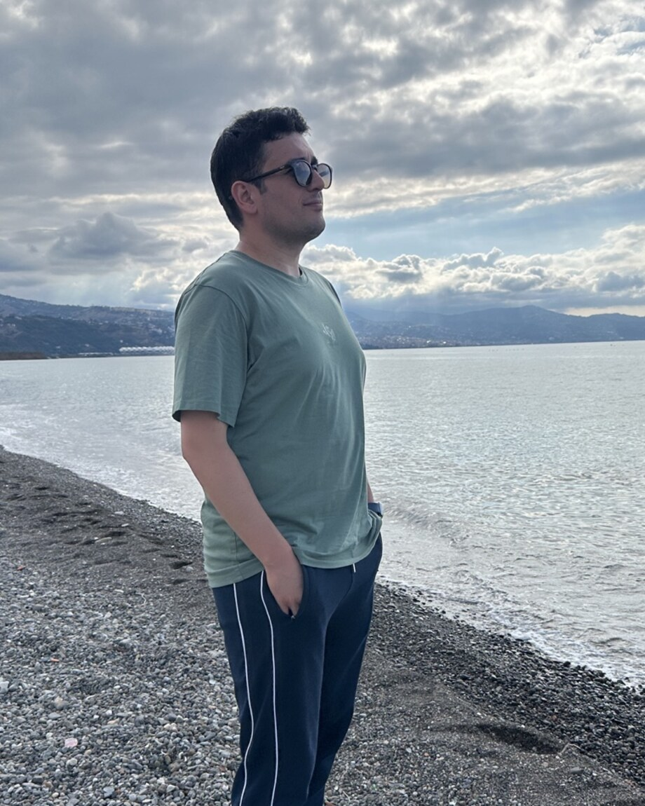
Dr. Murat Başeğmez
Geomatik Mühendisi | CBS Uzmanı | Araştırmacı
murat.basegmez@gmail.com | muratbasegmez.com
LinkedIn | Google Scholar | DergiPark
Coğrafi bilgi sistemleri, mekânsal karar destek, makine öğrenmesi ve çok kriterli karar analizi alanlarında çalışan geomatik mühendisi ve araştırmacı. Kamu taşınmazları, eğitim yatırımları, sürdürülebilir kentler, enerji planlaması ve afet riskinin azaltılmasına yönelik akademik ve kurumsal çalışmalar yürütmektedir.

GÜNCEL GÖREVLER
2026 - Devam Şube Müdürü
T.C. Millî Eğitim Bakanlığı - Emlak ve Kaynak Geliştirme Daire Başkanlığı
Taşınmaz yönetimi, yatırım analizi, kaynak geliştirme ve CBS tabanlı karar destek çalışmalarını yürütmektedir.
2025 - Devam Öğretim Görevlisi
Ankara Bilim Üniversitesi - Yönetim Bilişim Sistemleri Bölümü
Lisans ve lisansüstü düzeyde Coğrafi Bilgi Sistemleri ile Bilgi Sistemleri Analizi ve Tasarımı dersleri vermektedir.

EĞITIM
2024 Doktora - Geomatik Mühendisliği
Hacettepe Üniversitesi
Tez: A sustainable municipal GIS study with urban design criteria and policy
2019 Yüksek Lisans - Harita Mühendisliği / Coğrafi Bilgi Sistemleri
Karadeniz Teknik Üniversitesi
Tez: Çok kriterli karar verme yöntemi ve coğrafi bilgi sistemleri kullanılarak en uygun okul yerlerinin belirlenmesi: Uşak ili merkez ilçe örneği
2011 Lisans - Jeodezi ve Fotogrametri Mühendisliği
Ondokuz Mayıs Üniversitesi

MESLEKI DENEYIM
2015 - 2026 Geomatik Mühendisi / Kontrol Mühendisi
T.C. Millî Eğitim Bakanlığı
Kamulaştırma, imar, taşınmaz hukuku ve kurumsal CBS projelerinde; MEBCBS dahil olmak üzere mekânsal veri altyapısı çalışmalarında görev aldı.
2013 - 2015 Geomatik Mühendisi
Trabzon İl Millî Eğitim Müdürlüğü
Kamulaştırma, tahsis, irtifak hakkı, imar uygulamaları ve imar planları üzerine çalıştı.
2011 - 2013 Geomatik Mühendisi
Özel sektör - Altyapı ve yol projeleri
Altyapı ve yol projelerinin planlama ve uygulama süreçlerinde görev aldı.

ARAŞTIRMA ALANLARI VE YETKINLIKLER
Araştırma: Coğrafi Bilgi Sistemleri; mekânsal karar destek; makine öğrenmesi; çok kriterli karar analizi; oyun teorisi; arazi uygunluk analizi; şehir planlama; iklim değişikliği; enerji; afet ve deprem riski; eğitim yatırımları.
Teknik: ArcGIS Desktop/Pro; QGIS; NETCAD; Python; uzaktan algılama; mekânsal modelleme; arazi ve taşınmaz yönetimi.

PROJELER
2016 - 2019 MEBCBS
Millî Eğitim Bakanlığı Coğrafi Bilgi Sistemleri Projesi
Eğitim kurumlarının mekânsal verilerinin toplanması ve kurumsal veri tabanının geliştirilmesinde kontrol mühendisi ve kabul komisyonu üyesi.
Uygulama aşamasında Eğitim Yapılarında Risk Azaltma
Afet bilgi sistemi
Okul alanları ve binalarının yangın, sel, heyelan ve diğer riskler karşısındaki durumunu analiz eden CBS modülü.
2025 - Devam TAGEYS
Taşınmaz ve yatırım karar destek sistemi
Taşınmaz envanteri, yatırım planlama, okul yer seçimi, imar, kamulaştırma ve kaynak geliştirme süreçlerini bütünleştiren CBS tabanlı sistem.

VERILEN DERSLER

BILIMSEL HAKEMLIK
Engineering Geology; Scientific Reports; Applied Geomatics; Arabian Journal of Geosciences; Forum Geografi; Humanities and Social Sciences Communications; Environment, Development and Sustainability; Sustainable Cities and Society: Advances; Geomatik; Türk Uzaktan Algılama ve CBS Dergisi.

ULUSLARARASI HAKEMLI MAKALELER
1. Başeğmez, M. (2026). Onshore energy storage for offshore wind in seismically sensitive coastal areas using geographic information systems and machine learning. Journal of Energy Storage. DOI
2. Başeğmez, M. (2026). Machine learning-integrated spatial decision framework for sustainable offshore wind and marine spatial planning: A Black Sea case study. Engineering Applications of Artificial Intelligence. DOI
3. Doğan, A., Başeğmez, M., & Aydın, C. C. (2026). Integrating machine learning algorithms and game theory for optimized shipyard site selection in Istanbul. Ocean Engineering, 354, 124916. DOI
4. Başeğmez, M. (2026). A hybrid GIS-fuzzy MCDM and game-theoretic framework for strategic offshore wind farm siting: Evidence from the İzmir continental shelf. Expert Systems with Applications. DOI
5. Başeğmez, M., Doğan, A., & Aydın, C. C. (2025). GIS and machine learning integration for optimized school site selection: A hybrid framework with TOPSIS and feature ranking. Applied Spatial Analysis and Policy, 18, 142. DOI
6. Başeğmez, M. (2025). Evaluating shipyard site selection using a GIS-based hybrid multi-criteria approach for sustainable and strategic planning. Operational Research, 25, 111. DOI
7. Başeğmez, M., Doğan, A., & Aydın, C. C. (2025). Management of sustainable urban green spaces through machine learning-supported MCDM and GIS integration. Environmental Science and Pollution Research, 32(18), 11466-11487. DOI
8. Başeğmez, M., & Aydın, C. C. (2025). Climate change impact on green spaces planning in an urban area using a hybrid approach. Environmental Science and Pollution Research, 32(7), 4288-4312. DOI
9. Başeğmez, M. (2025). Strategic multi-criteria framework for nuclear plant siting: Integrating AHP, EWM, and game theory with GIS. Progress in Nuclear Energy, 188, 105897. DOI
10. Doğan, A., Başeğmez, M., & Aydın, C. C. (2025). Assessment of the seismic vulnerability in an urban area with the integration of machine learning methods and GIS. Natural Hazards. DOI
11. Başeğmez, M. (2025). A comprehensive GIS-driven hybrid approach for safe and sustainable radioactive waste disposal facility planning. Annals of Nuclear Energy, 223, 111629. DOI
12. Başeğmez, M., & Aydın, C. C. (2021). The Covid-19 pandemic teaching modalities in Turkey: An evaluation of school gardens and classes. Health Policy and Technology, 10(3), 100546. DOI

ULUSAL HAKEMLI MAKALELER
1. Başeğmez, M. (2026). İklimsel koşulların yürünebilirlik üzerindeki mekânsal etkilerinin çok kriterli karar verme yöntemleri ve oyun teorisi ile değerlendirilmesi: İzmir Konak ilçesi örneği. Türk Uzaktan Algılama ve CBS Dergisi, 7(1), 166-194. DOI
2. Başeğmez, M. (2025). Açık deniz rüzgâr enerjisi için Rize kıta sahanlığında CBS destekli hibrit çok kriterli saha seçimi. Türk Uzaktan Algılama ve CBS Dergisi, 6(2), 315-342. DOI
3. Akbaba, M. Y., Atay, G., Başeğmez, M., & Aydın, C. C. (2023). Bicycle and walking path site selection for a sustainable transportation system: A case study of Ege neighborhood in Mamak. GEOMATİK, 8(2). DOI
4. Topcu, G. Z., Bayır, K., Cavıldak, Z. E., Başeğmez, M., & Aydın, C. C. (2023). Evaluation of green spaces suitability analysis with GIS-based AHP and TOPSIS methods. GEOMATİK, 8(3). DOI
5. Doğan, A., Başeğmez, M., & Aydın, C. C. (2023). Determination of proxy properties using GIS analysis that can replace geophysical and geotechnical measurements. GEOMATİK, 8(3). DOI
6. Başeğmez, M., & Aydın, C. C. (2022). Evaluation of school gardens and classes via GIS in the COVID-19 process in Turkey. GEOMATİK, 7(3). DOI

BILDIRILER
1. Başeğmez, M. (2025). Integrating Climate Change into Walkability Assessments: A Multicriteria Approach Using AHP and GIS. 1. BİLSEL International Sütçü İmam Scientific Researches Congress, Kahramanmaraş. Sözlü sunum, özet metin.
2. Başeğmez, M. (2025). Yürünebilirlik değerlendirmelerine iklim değişikliğinin entegrasyonu: AHP ve CBS kullanılarak çok kriterli bir yaklaşım. 2. BİLSEL International Safranbolu Scientific Researches Congress, Karabük. Özet metin.
3. Başeğmez, M., Doğan, A., & Aydın, C. C. (2025). Eskişehir ilinde deprem kırılganlığının çok kriterli karar analizi ve oyun teorisi yaklaşımı ile CBS ortamında değerlendirilmesi. TUFUAB XIII. Teknik Sempozyumu, Zonguldak. Tam metin.
4. Başeğmez, M., & Aydın, C. C. (2023). Sürdürülebilir ulaşım kapsamında iklim değişikliğinin yürünebilirlik üzerine etkisinin incelenmesi. TUFUAB XII. Teknik Sempozyumu, Sivas. Özet metin.
5. Başeğmez, M., Yıldırım, V., & Bediroğlu, S. (2019). CBS ve AHP yöntemiyle en uygun okul yer seçimi analizi: Uşak-Merkez örneği. TMMOB 6. Coğrafi Bilgi Sistemleri Kongresi, Ankara. Tam metin.
6. Başeğmez, M., & Taşdemir, İ. (2019). MEBCBS ile okul alanlarının planlanması ve yönetilmesi: İstanbul ili Pendik ilçesi örneği. TMMOB 6. Coğrafi Bilgi Sistemleri Kongresi, Ankara. Tam metin.
7. Şahin, O., Coşkun, H. G., & Başeğmez, M. (2019). CBS ile eğitim kaynaklarının planlanmasında Sarıyer örneğinin incelenmesi. TMMOB 6. Coğrafi Bilgi Sistemleri Kongresi, Ankara. Tam metin.
8. Başeğmez, M., Taşdemir, İ., & Gül, Ç. (2017). Eğitim alanlarının yer seçim kriterlerinin belirlenmesinde yaşanan problemler ve çözüm önerileri. 16. Türkiye Harita Bilimsel ve Teknik Kurultayı, Ankara. Poster.

